信仰系列：贡嘎精华+川青人文徒步 11 Days
成都-草科-下子梅村-玉龙西村-冷噶错-新都桥-炉霍-色达县-甘孜-白玉-德格-石渠-玉树-玛多-西宁

线路类型：
天数：11天
综合强度：2星
徒步强度：2星
最小参团年龄：10岁
参考成团人数：6-19人

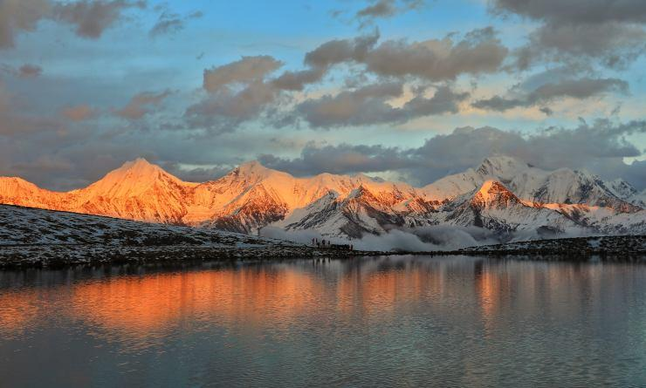

对于山有着莫名的喜爱，正如《灵魂的阶梯》所述，“对人类来说，高山不仅有外在的雄伟，它还是耸立的灵魂台阶，是宗教的源头”。
作为我国藏族聚居区最东最大的神山，海拔7556米的贡嘎雪山圣洁威严，气势磅礴，周围群峰簇拥、雪山相连，美景不胜枚举，被誉为“蜀山之王”。蜀山之巅，康巴魂魄，要么身在这里，要么心在这里。
人文户外的核心是借助户外，去到非常规旅游的地方，深入当地，了解真实的本土文化。没有什么的，比横穿四个“非常规旅游地”的甘孜，德格，玉树和果洛，更能让人有一次纯粹的领悟了。从色达五明漫山的僧舍，到德格印经的厚重的印板，我们追寻着藏传佛教的文化的历史长河，一点点回溯，越来越北，当游人慢慢减少的时候，我们也进入了藏传文化保存最为原始的地方。是的，我们已经追寻到了格萨尔王的松格玛尼城堡和最古老的松格玛尼经墙，到列入吉尼斯世界纪录的巴格玛尼经墙。你随意经过的草原是格萨尔王的诞生地，到处是历史的痕迹；你无意邂逅的寺庙是萨迦派的主寺，那些真实的喇嘛们很愿意和我们一起分享他们的故事。阿玛尼卿造就了隐藏在藏地的东给错那，同时黄河溯源三千里，我们来到了扎陵和鄂陵这对兄弟。当我们再次回归城市的时候，我们已经不再是出发时的我们了。这也是旅行的意义。
人文户外的核心是借助户外，去到非常规旅游的地方，深入当地，了解真实的本土文化。没有什么的，比横穿四个“非常规旅游地”的甘孜，德格，玉树和果洛，更能让人有一次纯粹的领悟了。从色达五明漫山的僧舍，到德格印经的厚重的印板，我们追寻着藏传佛教的文化的历史长河，一点点回溯，越来越北，当游人慢慢减少的时候，我们也进入了藏传文化保存最为原始的地方。是的，我们已经追寻到了格萨尔王的松格玛尼城堡和最古老的松格玛尼经墙，到列入吉尼斯世界纪录的巴格玛尼经墙。你随意经过的草原是格萨尔王的诞生地，到处是历史的痕迹；你无意邂逅的寺庙是萨迦派的主寺，那些真实的喇嘛们很愿意和我们一起分享他们的故事。阿玛尼卿造就了隐藏在藏地的东给错那，同时黄河溯源三千里，我们来到了扎陵和鄂陵这对兄弟。当我们再次回归城市的时候，我们已经不再是出发时的我们了。这也是旅行的意义。

行程亮点：
▪ 徒步朝圣“蜀山之王”，一次领略雪山湖泊、藏家人文
▪ 冷噶措前观群峰倒影，子梅垭口间赏云海佛光
▪ 深入藏传佛教的文化核心：色达五明和德格印经；
▪ 精心挑选藏传佛教四大传承的代表性寺庙：格鲁，萨迦，宁玛，噶举；
▪ 探访格萨尔王的传说，寻求藏传文化的根源；
▪ 邂逅藏区三大玛尼堆：松格玛尼；巴格玛尼；新寨玛尼；聆听藏民的内心世界；
▪ 寻根黄河，三湖溯源；从藏传文明到中华文明，这是一次寻根之旅；
▪ 从成都到西宁，避开游人如织，这是一次纯粹和心灵洗涤的旅行；
▪ 以人文为核心，户外为载体，徜徉在藏区文化的博大精深，驰骋在藏区自然的纯粹宽广；

行程难度分级：
本行程的难度级别为2星。（请参见行程后的户外难度等级说明）

行程安排

D1 到达成都

行程：
今日是我们的集合日，大家到达成都后下榻我们统一安排的酒店。
住宿：隐栖堂（或同级）
餐饮：早餐（自理）；午餐（自理）；晚餐（自理）

人文亮点：

成都
成都市，别称“锦官城”，简称“蓉”，位于四川省中部，地处四川盆地西部的成都平原腹地，为四川省省会、副省级城市、国家中心城市。成都是中国西南地区物流、商贸、金融、科技、文化、教育中心及交通、通信枢纽，也是中国人民解放军西部战区联合作战指挥部所在地，国家统筹城乡综合配套改革试验区。

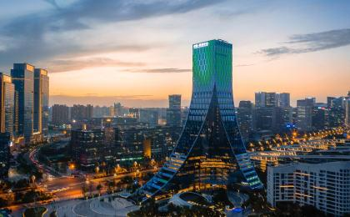 | 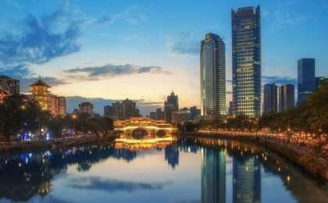

D2 成都 - 草科 - 下子梅村

行程：
【上午】：乘车从成都出发，经成雅高速到达草科藏族乡，在草科享用午餐。
【下午】：徒步大约2小时后，游览轻烟袅袅的巴王海，随后乘车前往下子梅村
住宿：下子梅村农家民宿（通铺）
餐饮：早餐；午餐（自理）；晚餐（中餐）
徒步距离：8公里
徒步时间：1-2小时

户外亮点：

巴王海徒步
徒步游览巴王海。巴旺海位于康定贡嘎山田湾河上，是贡嘎山最为秀丽的高山湖泊景观区和保存最好的原始林区，湖泊海拔大致3100米左右，水源来自贡嘎主峰冰川融雪。

人文亮点：

贡嘎寺
贡嘎寺位于四川省甘孜藏族自治州康定县，始建于十三世纪中叶，由第二世噶玛巴.噶玛巴希的亲传弟子扎白拔（第一世贡噶活佛）建立的，至今已经有六百多年的历史。贡嘎寺是历代活佛修行闭关的地方，大约有2亩左右的面积，和7556米的贡嘎山主峰相互呼应，有天人合一的效果。从子梅村到老贡嘎寺的徒步路线十分原始，沿着贡嘎河一直向上走，从老贡嘎寺可以观赏贡嘎主峰。

草科
草科藏族乡位于石棉县西北部,乡政府所在地草科村，距石棉县城52公里,海拔1400米，地处大渡河西岸,贡嘎山南坡的田湾河风景区，是石棉县最边远的汉、藏、彝三族杂居的山区小乡，人文风情独具一格。

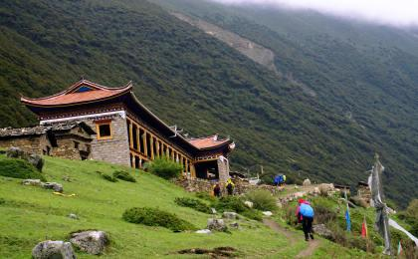 | 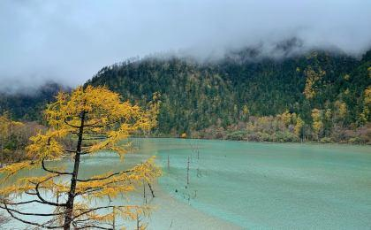

D3 下子梅村 - 玉龙西村

行程：
【上午】：早餐后我们开始徒步或选择骑马（自费）、摩托车（自费）出发前往贡嘎寺
【下午】：午餐后我们乘车前往子梅垭口
住宿：玉龙西村农家民宿（通铺）
餐饮：早餐（酒店）；午餐（自理）；晚餐（中餐）
徒步距离：14公里
徒步时间：5-6小时

户外亮点：

子梅垭口徒步
徒步前往子梅垭口。子梅垭口位于甘孜州贡嘎乡，海拔4500米，这里是近距离观看蜀山之王贡嘎雪山的绝佳之地。子梅垭口，遥望贡嘎的最好的地方，与贡嘎直线距离仅5公里。绕着贡嘎群山转一圈，升到了峡谷上方宽阔的环形盆地中，此时可以望见高高的山脊线，稍低的缺口应该就是子梅垭口的位置。子梅垭口因近摄贡嘎山主峰好地方而出名。

人文亮点：

贡嘎寺
贡嘎寺位于四川省甘孜藏族自治州康定县，始建于十三世纪中叶，由第二世噶玛巴.噶玛巴希的亲传弟子扎白拔（第一世贡噶活佛）建立的，至今已经有六百多年的历史。贡嘎寺是历代活佛修行闭关的地方，大约有2亩左右的面积，和7556米的贡嘎山主峰相互呼应，有天人合一的效果。从子梅村到老贡嘎寺的徒步路线十分原始，沿着贡嘎河一直向上走，从老贡嘎寺可以观赏贡嘎主峰。

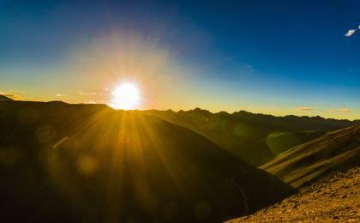

D4 玉龙西村 - 冷噶错 - 新都桥 - 炉霍

行程：
【上午】：早餐后，徒步前往冷噶措
【下午】：乘车前往有“摄影家的天堂”之誉的新都桥，随后前往炉霍
备注：冷嘎措在每年的12月下旬至次年3月上旬大概率会冰封，具体解封时间跟当地气候有关。
住宿：炉霍祥舍酒店（或同级）
餐饮：早餐（酒店）；午餐（自理）；晚餐（自理）
徒步距离：7公里
徒步时间：4-5小时

户外亮点：

冷噶措徒步
徒步游览冷噶措。冷噶措位于贡嘎西坡的玉龙西村后山半山腰，是一个群山环绕中的高山海子，面积虽然不大，却静秀雅美，动人心魄。这里是观赏贡嘎日落和雪山倒影的绝佳位置。而且目前这里尚处于未开发状态，少了利益和人群的纷扰，更显宁谧与幽远。

人文亮点：

新都桥
新都桥是令人神往的“摄影天堂”，地处在公路318国道南、北线分叉路口，北通甘孜、南接理塘，是从西藏通往康定的必经之路。距离成都437公里，距离康定城80公里，途中要翻越海拔4300多米的折多山，可远眺蜀山之王——贡嘎山，是一片如诗如画的世外桃源，川西的平原风光美丽地绽放。

炉霍
炉霍县位于甘孜藏族自治州中北部，幅员面积5796平方公里。东接道孚县，西北与甘孜县相邻，西南与新龙县接壤，北面毗邻色达县，东北则与阿坝州的壤塘、金川两县相邻。川藏317线从东南至西北贯通全境，历为去藏抵青之要衢和茶马古道之重镇。炉霍县境内森林众多，河流纵横，气候和风景都非常宜人，藏民族英雄格萨尔曾在这里征战。炉霍作为霍岭大战的主战场，留下了无数动人的传说和丰富的遗迹，让人怀想与留连。

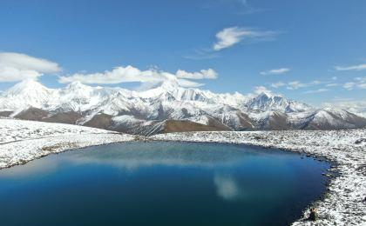 | 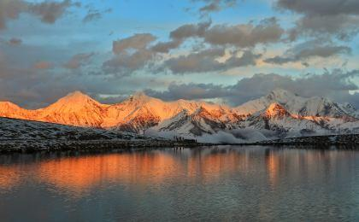

D5 炉霍 - 色达县 - 甘孜

行程：
【上午】：从炉霍出发前往色达，参观色达五明佛学院
【下午】：告别色达，前往甘孜
住宿：色达轩芮大酒店（或同级）
餐饮：早餐（酒店）；午餐（自理）；晚餐（自理）

人文亮点：

色达五明佛学院
全称是色达县喇荣寺五明佛学院，误称是五明佛学院（很多大寺庙都有五明佛学院）：坐落在四川省甘孜藏族自治州色达县境县城东南方约20公里处，海拔4000米上。在重重的群山环绕之中，沟里的僧舍，以佛学院的大经堂为中心，密密麻麻搭满了四面的山坡，不计其数的绛红色小木屋，延绵无数，一眼望不到头。这些红色小木屋，是一万多名僧侣的住所（出家男子称扎巴，出家女子称觉姆即女尊者）。它与亚青寺都是位列前茅的大型寺庙。色达喇荣五明佛学院是由晋美彭措法王1980年创办，在短短数年间从藏区一个山谷深处迅速崛起，一跃成为世界上最大的藏传佛学院。三万多出家僧众在此修行居住。佛学院戒律十分严格，男众女众的僧舍泾渭分明。

色达县
色达县高原风光秀丽，同时也是藏传佛教寺庙比较集中的地方，全部为红教寺庙，除了著名的五明佛学院，还有吉祥藏经院、甲学乡的拉则寺、纳折贡巴寺以及打龙寺、色拉寺等等，除此之外主要景点有：霍西野生动物保护区、色达五色海、泥拉湖、色达县色尔坝藏寨等。

甘孜
甘孜藏族自治州位于四川省西部，青藏高原东南缘。总面积15.3万平方公里，居住着藏、汉、回、彝、羌、纳西等20多个民族八十九万人。州府康定是全州的政治、经济和文化中心，因一曲《康定情歌》而名扬海内外，被誉为情歌的故乡。

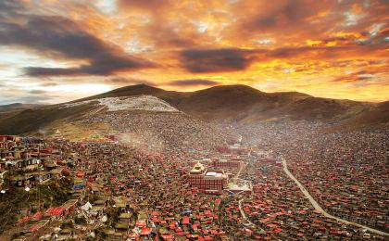 | 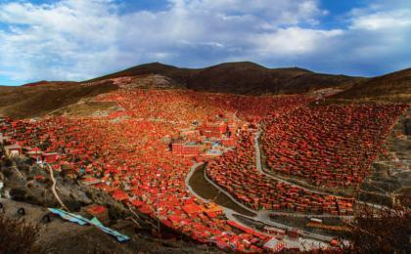

D6 甘孜 - 白玉

行程：
【上午】：早餐后出发，乘车前往白玉县
【下午】：参观并探访鲜为人知的亚青寺
住宿：白玉白钰大酒店（或同级）
餐饮：早餐（酒店）；午餐（自理）；晚餐（自理）

人文亮点：

亚青寺
蒋阳龙多加参尊者(喇嘛阿秋仁波切)于二十世纪八十年代初，在四川省白玉县昌台区境内创建了第二铜色德山亚青邬金禅修圣处--亚青寺。亚青寺建在四面环山的草原湿地上，有数万间修行者居住的小木屋，纵横交错的河流包围了整个寺庙的建筑群，每当清晨或黄昏，炊烟弥漫，河水闪耀着金光，颂经声随风远远传来，犹如天籁，动人心弦。在亚青寺修学，生活条件极为艰苦，交通不便物资匮乏。可这一切并未能阻止有志实修者的脚步，常住修学的汉族弟子亦达几百人，亚青寺的"圆满光明殿"(亚青寺大经堂的名称)，是仿照著名的桑耶寺主殿"邬孜大殿"而建，外形气势磅礴，内有160根柱子组成，这一切都有着深远的喻意。

白玉
白玉县录属四川省甘孜藏族自治州，地处青藏高原向云贵高原的过渡地带，属横断山脉北段，金沙江上游东岸。白玉县城依山傍水，集现代建筑风格与民族特色于一体。白玉县北有海子雪山，日照如白五，故名。一说系藏语白藏之意，藏俗谓白为护法神，玉为地域，即护法神所在之地，意为平安幸福。

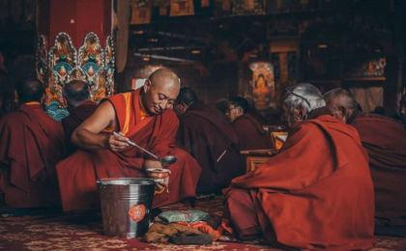 | 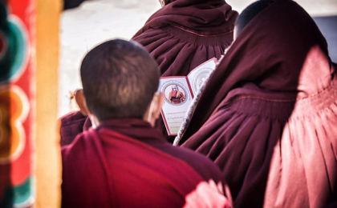

D7 白玉 - 德格

行程：
【上午】：探访较亚青寺更为偏僻的噶陀寺
【下午】：前往名闻遐迩的被称为“藏文化大百科全书”的德格印经院
住宿：德格岭格萨尔大酒店（或同级）
餐饮：早餐（酒店）；午餐（自理）；晚餐（自理）

户外亮点：

玉隆拉措轻徒步
玉隆拉措风景区位于德格县境内的雀儿山下，傍川藏公路，是甘孜州有名的冰蚀湖，又名“新路海”。被称为西天瑶池的玉隆拉措，生态原始、完整。晶莹的大型冰川从海拔五千米的粒雪盆直泻湖滨草原，极为壮观。景区内湖泊周围由高原云杉、冷杉、柏树、杜鹃树和草甸环绕，美丽碧波随季节交替变换颜色。远山白雪皑皑，湖水波光粼粼，一片宁静祥和。我们将在这里进行一小段徒步，体验户外的乐趣。

人文亮点：

德格印经院
德格印经院，又称“德格吉祥聚慧院”。四川省重点文物保护单位。坐落在德格县城。清雍正7年（公元1729年）德格第六代法王却吉登巴泽仁为发展事业,弘扬佛法，组织学识渊博精通佛教经典及藏文书法的名人和上千名雕刻人员书写、刻版、印刷经典，同时招雇土木工匠和画匠，开始修建印经院。尔后历代法王续增刻经版，扩建印经院，到十四代法王尼麦泽汪邓登（1940年），已形成了这座闻名于国内外的藏族文化宝库。印经院藏有《甘珠尔》（译成藏文的释迦牟尼经典著作总称）和《丹珠尔》（译成藏文的释迦牟尼弟子们对甘珠尔内容的解释）的刻版、历史传记、诗词音韵、画版和壁画，藏书达630多部，印版近28万张，在藏区一直视为标准刻版，藏书之巨，经典之齐，均居藏区三大印经院之首，在藏区和国内外享有很高的声誉，被奉为神圣的宗教圣地和藏族文化的中心。中外学者还不远万里来此考察、购书研究，各地信教群众不辞辛苦，千里迢迢来此朝拜，游人终日络绎不绝。

噶陀寺
噶陀寺位于四川省西部金沙江流域的白玉县河坡地区白龙沟朵念山的山腰，海拔4800米，与西藏仅一山之隔。它的全称是“噶陀多吉丹”，“噶陀”藏语意思是：“噶字上面”；寺址上有一巨大光滑的大白石，石上天然形成一藏文字母，读音为“噶”, 因此而得名。“多吉丹”意为“金刚座”。莲花生大师曾亲自为噶陀开光加持十三次。并在《本身传记》和诸多伏藏经中授记“雪域圣地之最，弘扬空行益西措杰密法之源”。其加持力与印度金刚座相同，故又被称为“第二金刚座”。从莲师的大弟子白如扎那译师和嘎.当巴德西开始到亚喇.白玛登为止，依于《大圆满观髻秘诀》和《大圆满心部圆诫》等十三广注闭关专修，先后得到虹化成就的修行者就有十万人之众，堪称举世无双。

德格
德格县在藏区享有“雪山下的文化古城”的称誉。德格藏文化，继承和发展了藏区古代宗教文化。历史上境内藏文化学者云集。创建于1729年的德格印经院，是迄今全国最大的藏文印经院，素有“藏民族文化宝库”称，为四川省重点文物保护单位。德格方言为康区标准语言。

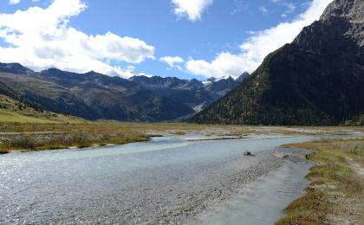 | 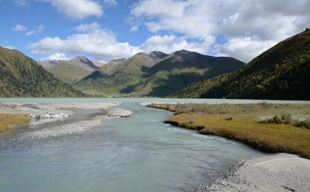

D8 德格 - 石渠

行程：
【上午】：沿着317川藏北线穿越险峻巍峨的雀儿山，
【下午】：前往马尼干戈，探访格萨尔王的诞生地——阿须草原（格萨尔王草原），前往雅砻江源头“太阳部落”——石渠县城
住宿：石渠石刻王国酒店（或同级）
餐饮：早餐（酒店）；午餐（自理）；晚餐（自理）

户外亮点：

玉隆拉措轻徒步
玉隆拉措风景区位于德格县境内的雀儿山下，傍川藏公路，是甘孜州有名的冰蚀湖，又名“新路海”。被称为西天瑶池的玉隆拉措，生态原始、完整。晶莹的大型冰川从海拔五千米的粒雪盆直泻湖滨草原，极为壮观。景区内湖泊周围由高原云杉、冷杉、柏树、杜鹃树和草甸环绕，美丽碧波随季节交替变换颜色。远山白雪皑皑，湖水波光粼粼，一片宁静祥和。我们将在这里进行一小段徒步，体验户外的乐趣。

人文亮点：

格萨尔王草原
格萨尔王故里——阿须草原阿须草原位于德格县东北部，海拔4000米左右，总面积达八万五千多公顷。整个阿须草原山青水秀，地表坦荡，远处山峦环绕，著名的雅砻江穿流而过，“阿须”藏语意为富庶之地，因该地草场宽广，牧草丰盛，六畜兴旺故名。

石渠
石渠，藏语名“扎溪卡瓦”，意即雅砻江源头。石渠系藏语“色须”译音，以境内建于清乾隆二十一年（1760）的黄教寺庙“色须贡巴”而得名。位于石渠的康巴最宽阔的扎溪卡大草原牧草丰美、阳光充沛，滋养着18个逐草而居的游牧群体，因而有着“太阳部落”之称。

D9 石渠 - 玉树

行程：
【上午】：来到有着一千多年历史，始建于格萨尔王时期富有神奇色彩传说的松格玛尼石经城
【下午】：探访载入吉尼斯记录的玛尼墙——巴格玛尼，随后前往青海玉树
住宿：玉树格萨尔王府饭店（或同级）
餐饮：早餐（酒店）；午餐（自理）；晚餐（自理）

户外亮点：

尕朵觉沃
这是一座神山，和西藏的冈仁波齐、云南的梅里雪山和青海的阿尼玛卿山并称为藏传佛教四大神山。尕朵觉沃由28个环绕的山峰组成，主峰海拔高达5395米，山势高峻挺拔、气势磅礴。主峰终年积雪不化，银装素裹，巍峨壮观。在佛教经典《甘珠尔》中记述了尕朵觉沃神山有关悟道成佛的功德。吐蕃时期吐蕃赞普将此山奉为藏区的主要圣山之一而朝拜供奉。在英雄史诗《格萨尔王传》中也以它为岭国的主要圣山之一供奉祭祀。因此，尕朵觉沃披上了浓厚的宗教色彩，成为千古名山。

人文亮点：

巴格玛尼石经墙
巴格嘛呢石经墙全长1.6公里，厚约2-3米，最高处约3米，墙体全部由嘛呢石片垒成，石片上刻着的是六字箴言和《甘珠尔》、《丹珠尔》的部分经文。墙头上飘扬着五色经幡，墙体两边的窗口里摆放着各种佛像，雕刻精美传神。嘛呢墙边上还有长长的转经筒墙、八宝白塔和经幡塔群等，整座建筑群就像扎溪卡草原上的一条巨龙。

松格玛尼
松格玛尼石经城距甘孜州石渠县县城约80公里，是一座四方形的石头城，高约10米，长100米见方，全由一块块的玛尼石随意堆砌而成，是当年格萨尔王领地上至今保留下来的遗迹之一，也是藏区历史上最雄伟的玛尼堆之一。

玉树
青海省玉树藏族自治州辖县。位于省境南部、州境东部，东与四川省和西藏自治区毗邻。
地处青南高原，地势高耸，纵跨长江、澜沧江两流域，境内处有隆宝湖草甸沼泽地，是国家一级保护珍禽黑颈鹤的栖息地，为国家自然保护区。著名的文成公主庙，是一座即有唐代艺术风格又有藏式平顶建筑特点的古式建筑，属省级文物保护单位之一。新寨村的玛尼石堆，长80余米，高5米、宽70余米，为一大人文景观。

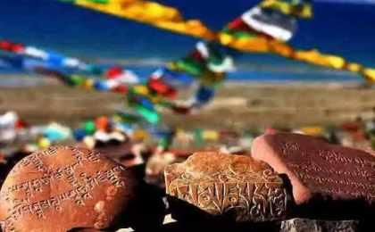 | 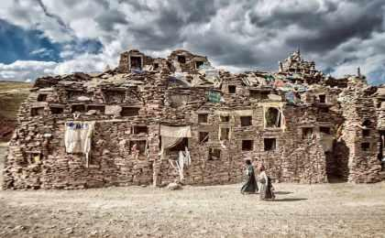

D10 玉树 - 玛多

行程：
【上午】：前往距结古镇20公里的玛尼的世界，“美丽的沟”勒巴沟
【下午】：抵达“世界第一石刻图书馆”，探访新寨玛尼城，前往“黄河源头”的玛多
住宿：玛多黄河源大酒店（或同级）
餐饮：早餐（酒店）；午餐（自理）；晚餐（自理）

户外亮点：

尕朵觉沃
这是一座神山，和西藏的冈仁波齐、云南的梅里雪山和青海的阿尼玛卿山并称为藏传佛教四大神山。尕朵觉沃由28个环绕的山峰组成，主峰海拔高达5395米，山势高峻挺拔、气势磅礴。主峰终年积雪不化，银装素裹，巍峨壮观。在佛教经典《甘珠尔》中记述了尕朵觉沃神山有关悟道成佛的功德。吐蕃时期吐蕃赞普将此山奉为藏区的主要圣山之一而朝拜供奉。在英雄史诗《格萨尔王传》中也以它为岭国的主要圣山之一供奉祭祀。因此，尕朵觉沃披上了浓厚的宗教色彩，成为千古名山。

人文亮点：

勒巴沟
勒巴沟，“美丽的沟”。这里自然风光神奇迷人，沟口是历史文化古迹文成公主庙，刻有六字真经和其他经文的嘛尼石随处可见。有的昭示于天日之下，有的浸润在涓涓流水之中，有的掩映在绿草翠叶之间，构成了让人惊叹的巨石文化景观。这些精美的岩画带有浓厚的唐代佛教造型艺术风格，从石刻岩画上体态丰满的唐代侍女和古藏文看，勒巴沟岩画的创造要追溯到1300年前。

新寨玛尼城
新寨玛尼城建于公元1715年，奠基人为第一世加纳活佛宗求帕文，所以也称为“加纳玛尼堆”。玛尼堆藏语称“多崩”，意为“10万经石”。新寨玛尼城占地有两个足球场那么大，南部是新寨寺，其它各个方向均用玛尼石做城墙，围墙高处挂有经幡。历经300多年的日积月累，这里据说已有各种玛尼石25亿块，这些经石大小不一，形状各异，大的如同桌面，小的仅如鸡蛋。上面均镌刻着佛像或经文，最常见的是藏文六字箴言。尤为珍贵的是几万块刻有律法、历算、艺术论述和各种佛像的玛尼石精品，有的将整套的佛经完整地刻在很多块石头上，甚至包括封底、封面，组成一套套“经书”。据说玛尼石上刻的经文有近200亿字，可以称得上是“世界第一石刻图书馆”。每年农历十二月十四日至十六日，来自西藏、四川、青海的藏族同胞就在玛尼堆旁相聚，或转玛尼堆，或送玛尼石，尔后围绕着玛尼堆跳舞。

玛多
玛多县万里黄河的发祥地，享有黄河源头第一县的美称，在这片神奇广袤的草原上，牛羊成群，上千个高原淡水湖泊星罗棋布。鄂陵湖、扎陵湖、冬格措纳湖、星宿海、黄河等汇成了丰富的湿地资源，地下蕴藏着可观的矿藏资源等待开发。 玛多县地处黄河源头，巴颜喀拉山北麓，阿尼玛卿山以西的黄河谷地。著名的扎陵湖、鄂陵湖在境内，素有“天山玛多，千湖之县”之称。

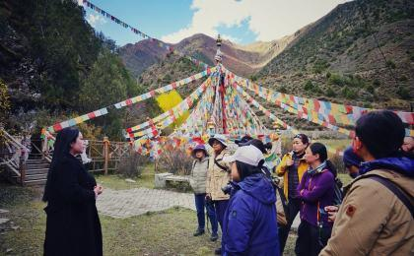 | 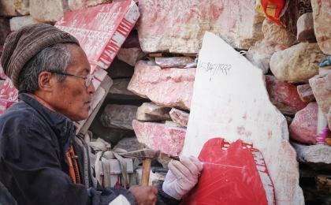

D11 玛多 - 西宁；返程或继续延展行程

行程：
【上午】：早餐后从玛多出发探访黄河的源头
【下午】：从冬给措纳湖向南翻过布青山，直达黄河源头扎陵湖和鄂陵湖，随后前往西宁，行程结束
住宿：自理
餐饮：早餐（酒店）；午餐（自理）；晚餐（自理）

人文亮点：

黄河源（扎陵湖+鄂陵湖）
黄河发源于青藏高原巴颜喀拉山北麓，各姿各雅山下的卡日曲河谷和约古宗列盆地，分南北二源,两地海拔约在4600米至4800多米之间。青海的大美，在黄河源头的玛多县表现得最为集中和突出。广袤无垠的草原、巍峨壮丽的巴颜喀拉山、崔嵬神圣的玛积雪山、蜿蜒东流的黄河、烟波浩渺的扎陵湖和鄂陵湖、犹如繁星一样的星宿海，高原极地黄河源头的涓涓溪流，都保留着自然界固有的纯真美、空旷美、色彩美、动态美等多种自然美感，无一不给人以壮阔、雄伟、雄浑、浩瀚、原始、亘古、旷远的美感体验和享受，无一不给人心灵深处以强烈的震撼。

西宁
西宁是青海省省会，这里历史悠久，自然资源丰富，多民族文化绚丽多彩，有西宁古八景和西宁新八景等旅游景点。西宁入夜迟，夏天晚上八点多还能见到蓝天，而且也是消夏避暑的好地方。来这里去宗教寺庙参观，品味西北地道美食，尽情体验西宁的独特魅力。

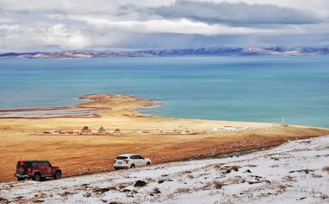 | 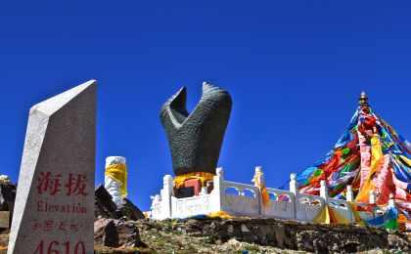

行程说明：
特别注意：仅为品牌宣传和目的地渲染所制作的部分微信稿和其他类似宣传海报，视频等，不作为我方最终准确的细节行程依据，同时也不作为报价的依据。
以上宣传内容为展示内容，仅供参考。感谢理解。

参考酒店清单

第1晚：成都 - 隐栖堂（或同级）
酒店位置很好，离九眼桥和兰桂坊以及太古里都很近，闹中取静，内部布置的很温馨，管家服务也好。

“靠江边夜景很美，视野环境都好，楼顶还有个露台小花园，超喜欢。”
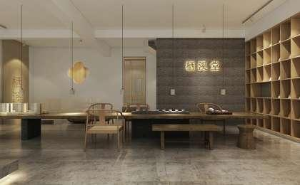 | 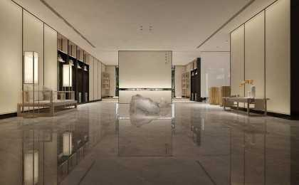

第4晚：炉霍 - 炉霍祥舍酒店（或同级）

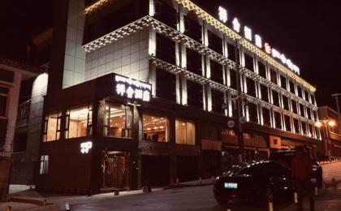 | 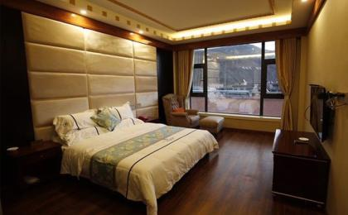

第5晚：色达县 - 色达轩芮大酒店（或同级）

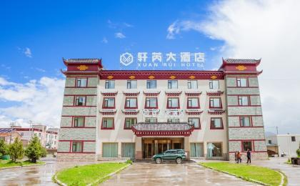 | 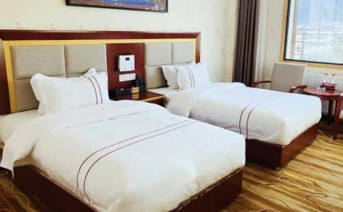

第6晚：白玉 - 白玉白钰大酒店（或同级）

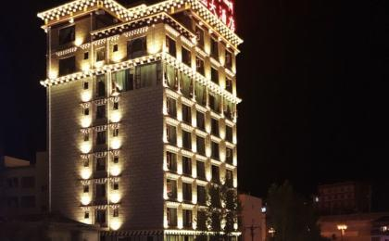 | 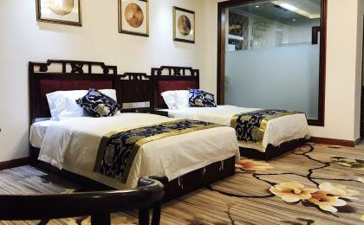

第7晚：德格 - 德格岭格萨尔大酒店（或同级）

第8晚：石渠 - 石渠石刻王国酒店（或同级）
石渠石刻王国酒店位于环城路，与石渠县人民法院毗邻，交通十分便利。 酒店设有各类温馨客房，提供24小时热水淋浴、电视和宽带上网等。

“房间施设齐全，弥漫性供氧非常好，适合初上高原的游客。”
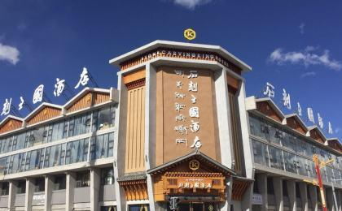 | 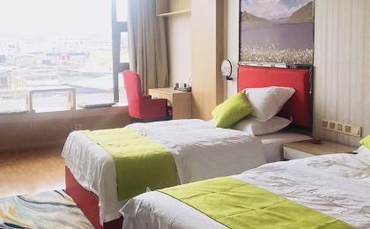

第9晚：玉树 - 玉树格萨尔王府饭店（或同级）
玉树格萨尔王府饭店是香港长盛酒店集团有限公司旗下的一家精品酒店，旨在打造属于自己的酒店品牌。酒店建筑总面积为22000平方米，整体风格以东方韵味为主，亦东亦西，将中西不同建筑元素和谐地融为一体，同时也融入了藏文化。饭店内部装修时尚雅致、臻于细节、低调而不失奢华。

“早餐自助餐，挺好吃的，各方面都很好，推荐入住，十一楼的大经堂一定要去，太殊胜的地方，师父还带我们参观抄经书的地方。”

第10晚：玛多 - 玛多黄河源大酒店（或同级）
黄河源大酒店本着用心服务的理念在酒店客房、餐厅等地点设置了全方位弥散式供氧设备，也是玛多安装有大型供氧设备的酒店。酒店客房可以满足您日常基本所有需求，酒店提供有丰富的早餐、房间内提供弥散式制氧机和挂耳式制氧机、饮水机、加湿器、冰箱、保险箱等所有硬件设施和软件设施。

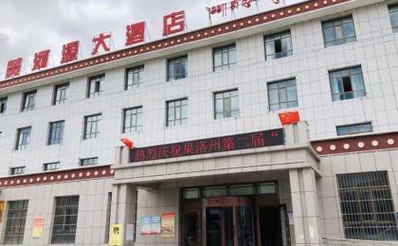 | 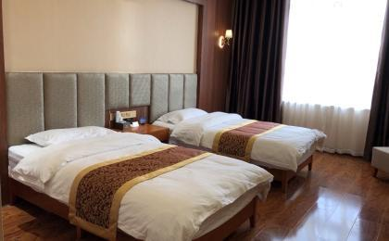

住宿说明：
鉴于户外行程的特殊性，我方对于酒店 / 住宿的定义，可能包括：
1. 标准酒店（独立卫浴）；
2. 酒店式公寓（我方为独立的公寓，公寓内我方自己团员公用卫浴，比如四室两厅两卫）；
3. 高山小屋（多人间，一般为公用卫浴）；
4. 特色营地：2-4人间；一般公用卫浴，部分独立卫浴；
非经特别说明，我们所有的住宿均为酒店或者酒店式公寓（大床或者双床需要提早预约，默认是双床）；

所有最后的住宿清单，请以我方最终发送的排期行程文件（含具体行程日期）和行程确认书为准。我方会给予最为准确的说明。

参考餐饮清单

日期 | 早餐 | 午餐 | 晚餐
D1 | 自理 | 自理 | 自理
D2 |  | 自理 | 中餐
D3 | 酒店 | 自理 | 中餐
D4 | 酒店 | 自理 | 自理
D5 | 酒店 | 自理 | 自理
D6 | 酒店 | 自理 | 自理
D7 | 酒店 | 自理 | 自理
D8 | 酒店 | 自理 | 自理
D9 | 酒店 | 自理 | 自理
D10 | 酒店 | 自理 | 自理
D11 | 酒店 | 自理 | 自理

出行季节

本行程最佳季节：5月、6月、7月、8月、9月、10月
本行程适合季节：3月、4月、11月

户外补充说明

本行程所涉及的参考线路图：
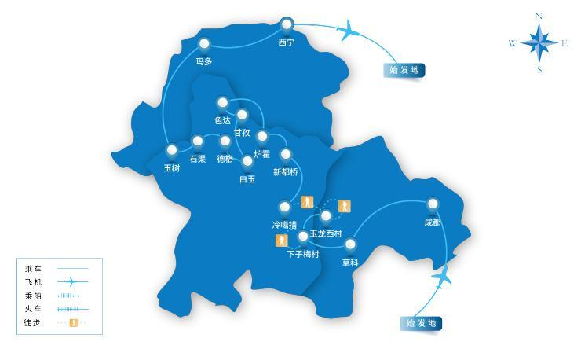

本行程所涉及的海拔分布图：
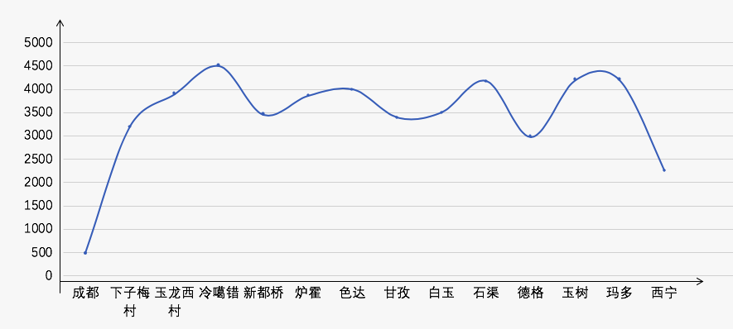

本行程所涉及的户外活动及难度级别：
 | 徒步 | 骑行 | 登山 | 漂流 | 浮潜 | 潜水 | 航行 | 游猎
0.5星（亲子）
1星
2星 | ✓
3星
4星
5星
6星
7星

难度级别说明如下：

0.5星（亲子）
人群： | 完全针对中国的家庭和孩子的实际情况，分为4-6岁组，6-12岁组以及12岁以上组；
设计理念： | 户外启蒙；
强度： | 每天的行走时间不超过2小时，可能涉及以徒步、登山或漂流为代表的各种运动组合，专门为中国市场定制的难度等级，一般来说适合所有4岁以上的孩子
户外风险： | 完全可控；极低；全套专业和规范流程；
参加要求： | 身体健康；满足年龄需求；无需任何户外经验；无需任何特殊户外装备；

1星
人群： | 针对没有任何户外经验，或者有1年以内户外经验；追求不一样的旅行体验的体验性人群；
设计理念： | 户外教育；户外进阶；不一样的旅行；
强度： | 每天的行走时间不超过4小时，可能在公路，步道，山野小径
户外风险： | 完全可控；较低；全套专业和规范流程；
参加要求： | 身体健康；对体验旅行的理念有认知并认同；无需任何户外经验；基础户外装备；

2星
人群： | 针对没有任何户外经验，或者有1年以内户外经验；追求不一样的旅行体验的体验性人群；
设计理念： | 户外教育；户外进阶；不一样的旅行；
强度： | 每天的行走时间在4-5小时，可能在公路，步道，山野小径，或者峡谷穿越
户外风险： | 完全可控；较低；全套专业和规范流程；
参加要求： | 身体健康；对体验旅行的理念有认知并认同；无需任何户外经验；基础户外装备；

3星
人群： | 需要有1年以上户外经验或者完全符合需求的体力；追求不一样的旅行体验的体验性人群；可能需要接受我们的电话访问；
设计理念： | 户外教育；户外挑战；户外改变你的世界；
强度： | 每天的平均徒步时间5小时，平均爬升度在600-800米，平均徒步距离15公里
户外风险： | 有一定户外风险；安全完全可控；全套专业和规范流程；
参加要求： | 身体健康；对体验旅行的理念有认知并认同；需要一定户外经验；需要相应的户外装备；无需特别的技术装备；

4星
人群： | 需要有1年以上户外经验或者完全符合需求的体力；追求不一样的旅行体验的体验性人群；可能需要接受我们的电话访问；
设计理念： | 户外教育；户外挑战；户外改变你的世界；
强度： | 每天的平均徒步时间6小时，平均爬升度在700-1000米，平均徒步距离15-18公里，可能有部分路段高海拔
户外风险： | 有一定户外风险；安全完全可控；全套专业和规范流程；
参加要求： | 身体健康；对体验旅行的理念有认知并认同；需要一定户外经验；需要相应的户外装备；无需特别的技术装备；

5星
人群： | 需要2年以上户外经验；对于体力要较高需求；追求不一样的旅行体验的体验性人群；需要接受我们的电话访问和筛选；
设计理念： | 户外挑战；户外改变你的世界；
强度： | 每天的平均徒步时间6-7小时，平均爬升度在1000米以上，同时/或者平均徒步距离20公里，部分路段高海拔，可能包含部分登顶（容易）
户外风险： | 有户外风险；全套专业和规范流程；需要对风险和难度有心理认知；
参加要求： | 身体健康；对户外旅行的理念有认知并认同；需要2年以上户外经验；需要相应的户外装备；可能需要特别的技术装备；

6星
人群： | 需要2年以上户外经验；对于体力要较高需求；追求不一样的旅行体验的体验性人群；需要接受我们的电话访问和筛选；
设计理念： | 户外挑战；户外改变你的世界；
强度： | 每天的平均徒步时间7-8小时，平均爬升度在1000米以上，同时/或者平均徒步距离20公里，部分路段高海拔，部分路段需要结组，需要具备阿式登山技巧
户外风险： | 有户外风险；全套专业和规范流程；需要对风险和难度有心理认知；
参加要求： | 身体健康；对户外旅行的理念有认知并认同；需要2年以上户外经验；需要相应的户外装备；可能需要特别的技术装备；

7星
人群： | 需要相应领域的成熟户外经验；对体力和毅力都有完美的需求；追求高难度等级的户外挑战和极限之美；需要接受我们的履历筛选和实地考察；
设计理念： | 户外挑战；极限户外；
强度： | 每天的平均徒步时间超过8小时，平均爬升度在超过1000米，同时/或者平均徒步距离20公里以上，部分路段高海拔，部分路段需要结组，需要具备阿式登山技巧
户外风险： | 有较强户外风险；全套专业和规范流程；需要充分了解风险；
参加要求： | 不做定义；按实际选择线路，活动和日期量身定制；

来自我们的专业户外领队：户外出行提醒 & 户外装备建议

头部 | 防晒帽 | 营地装备 | 垃圾袋
 | 保暖帽 | 其他用品 | 洗漱用品
 | 太阳镜 |  | 防晒霜
 | 头巾 |  | 防晒唇膏
上身 | 冲锋衣（防风水外套） |  | 驱蚊液
 | 保暖夹克 |  | 多功能转换插头
 | 排汗长袖内衣 |  | 相机
 | 羽绒服 |  | 卫生用品
 | 速干衣 |  | 外币现金
 | 皮肤风衣／防晒服 |  | 多币种信用卡
 | 泳衣（裤） |  | 个人常备药物
 | 女士运动内衣 |  | 湿纸巾或毛巾
下身 | 冲锋裤（防水防风裤） |  | 个人口味零食
 | 保暖抓绒裤 |  | 能量棒
 | 排汗保暖长裤
 | 速干裤
 | 内裤
足部 | 高帮登山鞋
 | 运动鞋
 | 拖鞋
手部 | 薄款手套
 | 抓绒手套
基础装备 | 登山杖
 | 大升数登山包 / 驮袋
 | 日登山包
 | 水袋或户外水壶水杯
 | 防水袋
 | 保温壶
 | 羊毛袜
 | 救生哨

